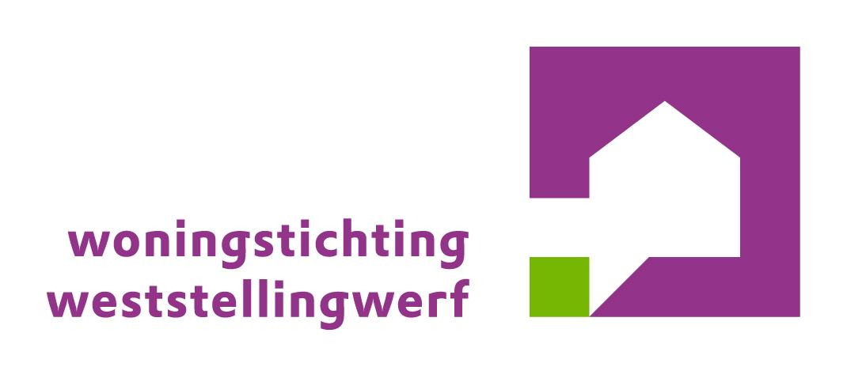

Voorwaarden bijdrage activiteiten rond Burendag

Om voor een bijdrage in aanmerking te komen, moet de aanvraag voldoen aan onderstaande voorwaarden:

Wie kan een bijdrage aanvragen
- Huurders van Woningstichting Weststellingwerf, bewonersverenigingen en dorpsbelangen in de gemeente Weststellingewerf.

Wanneer krijg ik een bijdrage
- Je organiseert een activiteit in de buurt, voor de buurt.
- De aangevraagde bijdrage komt voor minimaal de helft ten goede aan huurders van de Woningstichting.
- Je doet de aanvraag namens de gehele buurt. Daarom moeten twee andere huurders de aanvraag mee ondertekenen.
- De activiteit bestaat uit meer dan ‘gezellig samenzijn’. Het is de bedoeling dat je met de buurt iets opknapt en/of een activiteit uitvoert met de buurt.
- Het te ondersteunen initiatief/project moet aantoonbare waarde hebben voor onze huurders;
- Veiligheid en gezondheid gaan boven alles. Deelnemers nemen de geldende voorschriften vanuit de Rijksoverheid en RIVM strikt in acht te nemen bij de activiteit.

Bijdrage
- Je kunt maximaal € 400 krijgen.
- Je kunt een bijdrage aanvragen voor:
  - materiaalkosten (zoals verf, hout, struiken)
  - huur van benodigdheden zoals gereedschap, hogedrukspuit, barbecue, stoelen, tafels etc.
  - goederen die lang in de buurt gebruikt kunnen worden, zoals een bank, een speeltoestel, een (hondenpoep-) afvalbak, verkeersmaatje, AED. Uiteraard moet er een relatie zijn tussen dat wat je aanvraagt en je activiteit. Let op: voor het plaatsen van iets in openbaar gebied moet je een vergunning aanvragen bij de gemeente.
  - Wij vergoeden tot maximaal €150,- voor een workshop(s).

Je krijgt geen bijdrage voor:
- Eten en drinken.
- De aanschaf van artikelen, zoals gereedschap, hogedrukspuit, barbecue en servies, bestek, kleding of een terras-heater.
- Uitnodigingen, drukwerk, bedankjes, attenties, promotiemateriaal, versieringen, prijsjes, ballonnen en wegwerpservies.
- Honoraria voor artiesten, zoals dj’s, clowns en schmink-artiesten.
- Artikelen die niet voor de buurt als geheel bestemd zijn, maar voor particulier gebruik / bezit.
- Activiteiten die binnen een zelfde postcode plaatsvinden. Wij honoreren dan alleen de eerste aanvraag.

Wanneer krijg ik de bijdrage en wat moet ik verder doen
- We proberen je binnen drie weken per e-mail te laten weten of we besloten hebben je een bijdrage te geven of niet en zo ja, hoe hoog het bedrag is.
- Als we jouw activiteit financieel steunen, krijg je (zo mogelijk) vooraf voorschot van 80% van dit bedrag. Dit ontvang je voorafgaand aan de activiteit. Binnen 3 weken na de activiteit stuur je ons alle bonnen, een evaluatieformulier en 3 foto’s van de activiteit.
- Daarna ontvang je de rest van het bedrag dat je aan de activiteit besteedde, tot maximaal het bedrag dat we toezegden.
- Heb je minder uitgegeven dan het voorschot of besteedde je het aan zaken die buiten de voorwaarden vallen? Dan vragen we je het geld binnen twee weken na onze beoordeling terug te storten.
- Mocht de activiteit door corona niet door kunnen gaan, dan betaal je de toegekende bijdrage terug aan de Woningstichting.

Rekenvoorbeeld:
Je vraagt € 350,- aan. Wij kennen dit hele bedrag toe. Begin september ontvang je 80%, dus € 280,-. Na Burendag stuur je ons de bonnen. Mocht hieruit blijken dat je inderdaad € 350,- hebt besteed, dan ontvang je van ons de resterende € 70,-. Blijkt dat je minder hebt uitgegeven, bijvoorbeeld € 300,-, dan ontvang je dus nog € 20,- van ons. Mocht je daarentegen €250,- uitgegeven hebben, dan moet je ons € 30,- terugbetalen.

Verzekering
De verzekering van iedereen die meedoet aan de activiteit is de verantwoordelijkheid van de organisator / de deelnemers zelf. Informeer bij je verzekeringsmaatschappij of een verzekering nodig is. Woningstichting Weststellingwerf is niet aansprakelijk voor eventuele ongevallen of schade tijdens de activiteit.

